Задание

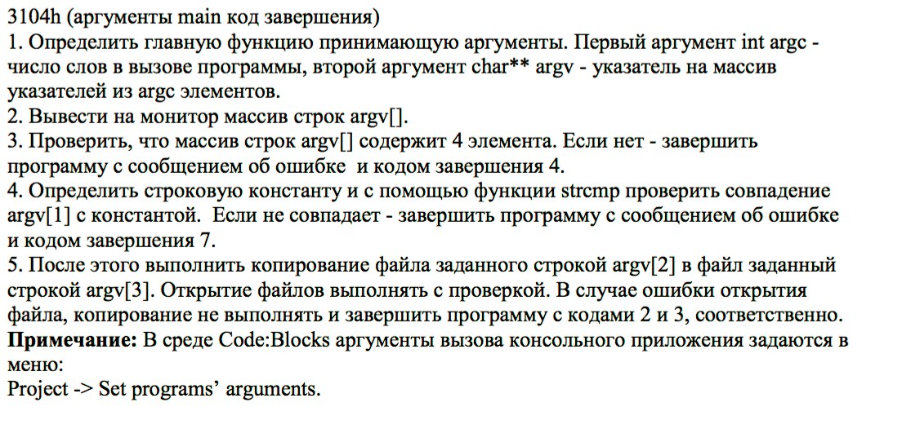

Исходный код

#include <iostream>
#include <fstream>
#include <cstring>

using namespace std;

// Определение главной функции принимающей аргументы:
int main(int argc, char *argv[]) // 1-й способ.
// int main(int argc, char **argv) // 2-й способ.
{
// cout << "argc = " << argc << endl; // DEBUG.

// Вывод на монитор массива строк argv[];
for (int i = 0; i < argc; i++)
{
cout << "argv[" << i << "] = " << argv[i] << endl;
}

if (argc != 4) // если массив строк argv[] не содержит 4 элемента:
{
cerr << "ERROR!"; // сообщение об ошибке.
return 4; // завершить программу кодом 4.
}

const char HELLO[] = "Hello"; // строковая константа.

if (strcmp(HELLO, argv[1]) != 0) // если argv[1] не совпадает с константой:
{
return 7; // завершить программу кодом 7.
}

// Копирование файла заданного строкой argv[2] в файл заданный строкой argv[3].
ifstream src(argv[2], ios::binary | ios::in);
if (src.fail())
{
return 2;
}
else
{
ofstream dst(argv[3], ios::binary | ios::out);
if (dst.fail())
{
return 3;
}
else
{
dst << src.rdbuf();
}
}

return 0;
}

Тестирование

№ 1

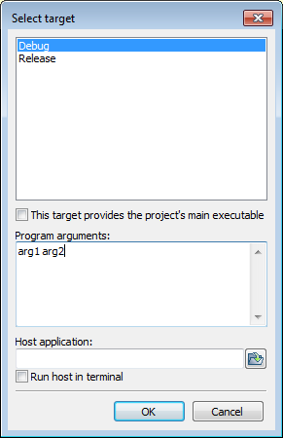

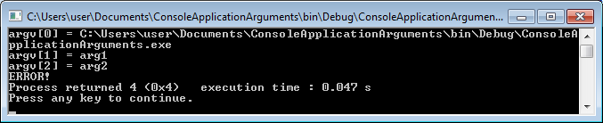

Process terminated with status 4 (0 minute(s), 31 second(s))

№ 2

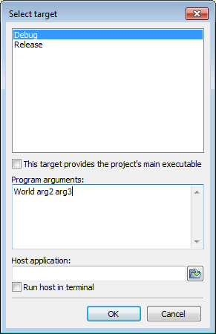

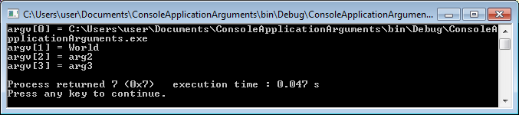

Process terminated with status 7 (0 minute(s), 16 second(s))

№ 3

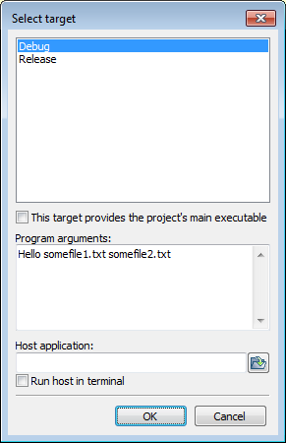

Файл с именем somefile1.txt не существует.

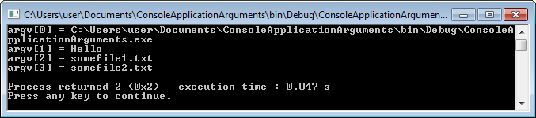

Process terminated with status 2 (0 minute(s), 12 second(s))

№ 4

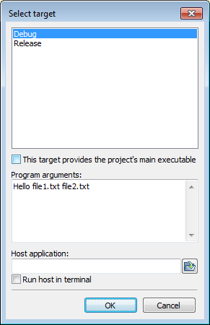

Файл file1.txt существует.

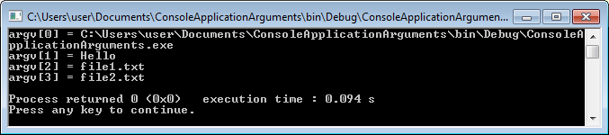

Process terminated with status 0 (0 minute(s), 5 second(s))

Скопированный файл:

